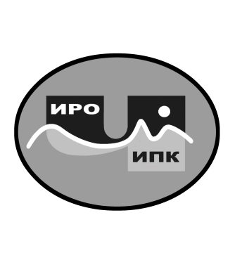
ГОСУДАРСТВЕННОЕ АВТОНОМНОЕ УЧРЕЖДЕНИЕ
ДОПОЛНИТЕЛЬНОГО ПРОФЕССИОНАЛЬНОГО ОБРАЗОВАНИЯ
ЧУКОТСКОГО АВТОНОМНОГО ОКРУГА
«ЧУКОТСКИЙ ИНСТИТУТ РАЗВИТИЯ ОБРАЗОВАНИЯ
И ПОВЫШЕНИЯ КВАЛИФИКАЦИИ»
Центр непрерывного повышения
профессионального мастерства

Информационная справка
о результатах обучения на платформе
ФГАОУ ДПО «Академия Минпросвещения России»
по ДПП (пк) «Школа современного учителя биологии: достижения российской науки (тьюторы)», «Школа современного учителя физики: достижения российской науки (тьюторы)» в 2023 году

1. Характеристика ДПП (пк) «Школа современного учителя биологии: достижения российской науки (тьюторы)», «Школа современного учителя физики: достижения российской науки (тьюторы)».
В целях развития и совершенствования единой системы научно-методического сопровождения педагогических работников и управленческих кадров в 2023 году было проведено обучение по дополнительным профессиональным программам (повышения квалификации) «Школа современного учителя биологии: достижения российской науки (тьюторы)», «Школа современного учителя физики: достижения российской науки (тьюторы)».
2. Объем каждой программы – 60 академических часов.
3. Форма обучения – заочная с применением электронного обучения, дистанционных образовательных технологий.
4. Сроки реализации программ - с 7 марта по 10 мая 2023 года.
5. Заявка на обучение по ДПП (пк) осуществлялась на основе списка слушателей по установленной форме, импортированного в Цифровую экосистему ДПО.
По ДПП (пк) «Школа современного учителя биологии: достижения российской науки (тьюторы)» успешно окончили обучение двое тьюторов ЦНППМ (биология).
Информация об обучающихся, успешно завершивших освоение ДПП (пк) «Школа современного учителя биологии: достижения российской науки (тьюторы)»:

№  п/п | Фамилия, имя, отчество (полностью) | Должность | Место работы | Итоги обучения
1. | Тембуровская Эльвира Адольфовна | Тьютор ЦНППМ | ГАУ ДПО ЧИРОиПК | Обучение успешно завершено
2. | Ушанова Ирина Николаевна | Тьютор ЦНППМ | МБОУ «СОШ № 1 г. Анадыря» | Обучение успешно завершено
Итого: |  |  |  | 2 обучившихся

По ДПП (пк) «Школа современного учителя физики: достижения российской науки (тьюторы)» успешно окончил обучение один тьютор ЦНППМ (физика):

№  п/п | Фамилия, имя, отчество (полностью) | Должность | Место работы | Итоги обучения
1. | Степанченко Владислав Евгеньевич | Тьютор ЦНППМ | МБОУ «Центр образования села Амгуэмы» | Обучение успешно завершено
Итого: |  |  |  | 1 обучившийся

Региональный координатор программ ДПО,

методист ЦНППМ К.И. Новикова

